様式2
[提出先]薬剤部内・医薬品安全管理委員会事務局
年 月 日

医薬品の②添付文書の効能・効果と異なる使用、③添付文書の用法・用量と異なる使用、④上記以外の添付文書の記載と異なる使用、⑤OTC医薬品の添付文書の記載と異なる使用等の許可申請書
承認済医薬品の②添付文書の効能・効果と異なる使用、③添付文書の用法・用量と異なる使用、④上記以外の添付文書の記載と異なる使用、⑤OTC医薬品の添付文書の記載と異なる使用等の許可を求めるための申請書

獨協医科大学日光医療センター病院長 殿
申請者
所 属
職 名 1
申請者氏名 印1
所属長氏名 印1

当院において下記の院内使用についてご許可いただきたく、関係書類を添えて申請いたします。

分 類  (〇を付ける) | １．添付文書の効能・効果と異なる使用  ２．添付文書の用法・用量と異なる使用  ３．上記以外の添付文書の記載と異なる使用  ４．OTC医薬品の添付文書の記載と異なる使用  ５．その他( )
使用する薬品･物質等の名称・規格等
使用する薬品･物質等の成分名・含量等
入手方法・購入金額等
投与方法・経路
使用目的、
期待される効果
想定される危険性等
使用方法等
使用者 | □ 申請科のみ □ 申請者のみ  □ その他（ ）
既存の治療方法や医薬品等と比較した場合の優位性
申請の使用によって想定される危険性や有害反応等
有害反応等が生じた場合の対応と体制
患者への説明内容と
同意の取得方法
ガイドライン等の  掲載状 | □ 有（国内） □ 有（海外） □ 無
公知申請/学会要望 | □ 有 □ 無
国内での使用状況 | □一般的・古典的 □ 限定された使用 □ 自施設のみ
年間推定使用例数 | □50例以上 □ 10～50例未満 □ 10例未満
海外での承認状況 | □ 承認（米国他） □ 未承認
説明対象者 | □ 本人・家族 □ 本人のみ □ 家族のみ  □ その他（ ）
説明記録 | □ 文書 □ 口頭 □ 無
同意書 | □ 文書 □ 口頭 (カルテ記載: □ 有 □ 無) □ 無
費用 | □ 保険請求 □ 患者負担 □ 科研費等の研究費
その他
（自由記載）
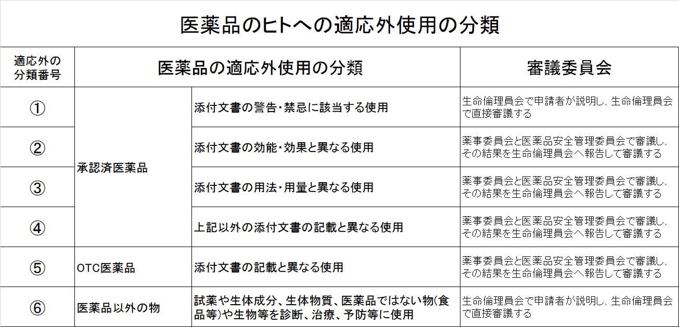

薬剤部内・医薬品安全管理委員会事務局受付日 年 月 日

